浙江宇康工程管理咨询有限公司关于绍兴市上虞区崧厦街道办事处上虞区崧厦街道垃圾处置服务采购项目（二年）的征求意见
一. 征求意见范围：
- 是否出现明显的倾向性意见和特定的性能指标；
- 影响采购“公开、公平、公正”原则的其他情况。
二. 投标供应商资格要求：
- 符合政府采购法第二十二条，且未被“信用中国”（www.creditchina.gov.cn）、中国政府采购网（www.ccgp.gov.cn）列入失信被执行人、重大税收违法案件当事人名单、政府采购严重违法失信行为记录名单。
- 落实政府采购政策需满足的资格要求：供应商为中小企业/小微企业。
- 本次招标 不接受 联合体投标。
- 本次招标采用资格后审的审查方式，由采购人负责审查。
三. 征求意见回复：
1、意见递交时间：2025年6月30日16时30分前（节假日除外）递交
2、意见递交方式：各供应商及专家提出修改理由和建议的，将书面材料签字（盖章）并密封后送至浙江宇康工程管理咨询有限公司，外地可将扫描件发送邮箱至372183203@qq.com，扫描件必须签字（盖章）。
3、意见接收机构：浙江宇康工程管理咨询有限公司/绍兴市上虞区崧厦街道办事处
4、联系人：蒲志刚/董先生
5、联系电话：18368083941/0575-82669345

绍兴市上虞区崧厦街道办事处
浙江宇康工程管理咨询有限公司
2025年6月25日

附件 ：
第一章 服务内容及要求
一、项目概况
1.崧厦街道临时处置中心地址：共三个临时堆放点（分别位于蔡林、陆家和雀嘴）。
2.服务范围：崧厦街道37个行政村及4个社区。
3.服务内容：崧厦街道37个行政村及4个社区范围内的其他垃圾、大件垃圾、废弃家具、建筑垃圾的处置清运工作；负责承担客运中心北侧区域的卫生巡逻及该区域内的其他垃圾、大件垃圾、废弃家具、建筑垃圾的处置清运工作；负责承担年度内街道应急保障不超过1000吨的其他垃圾、大件垃圾、废弃家具、建筑垃圾处置任务。
4.垃圾处置量：每天由各村（居）社区收运过来的生活垃圾以外的其他垃圾、装潢大件、废弃家具等垃圾，每季度不低于3750吨，即每年不低于15000吨（各村、居、社区的垃圾由自己派车辆清运，处置由中标公司负责）。
5.现状处理：供应商须自行前往临时处置中心进行现状踏勘，并对三个临时堆放点（蔡林、陆家和雀嘴）以及勤联和新下湖临时堆放点现状按标准规范进行清理，费用由中标人承担。
二、服务时间
自合同签订之日起二年。
三、服务要求
1.中标单位进场需根据场地实际情况制定并实施场地清理提升方案，优化现场环境，保证垃圾处理过程中产生的废物、废水处理符合环卫部门相关规定要求，严禁废物丢弃、废水直排。
2.中标单位须建立台账制度。（1）当各村（居）社区运来垃圾时，须对过磅垃圾数量类型和重量、垃圾清运人员、车辆来源及进出去向等信息进行登记，并提供村（居）社区证明；（2）当垃圾运往环卫中转站或其他符合行业主管部门要求的地点进行处理时，须提供接收单位证明。
3.本项目垃圾处置、清运过程中所需的人员、工具、服装均由中标人自行解决，中标人自行提供车辆、司机，垃圾清运车必须由绍兴市上虞区综合行政执法局、上虞环境卫生管理集团等相关主管单位备案或认可，备案证明或相关认可证明交由采购人确认后，车辆允许进场清运，费用包含在合同价中。
4.经处置之后清运出的垃圾最终需运到环卫中转站进行处理以及其他符合行业主管部门要求的地点进行处理。
5.根据采购要求制定详尽的处置方案、运输实施方案、服务质量保证措施、文明安全施工措施和垃圾外运环保措施，建立符合实际情况的各种人员及车辆、设备的管理制度，圆满完成本项目的任务。
6、必须严格按照采购人所规定的路线、时间段进行清运。
7、处置、清运服务范围内的垃圾堆按采购人的要求处置。不得违法焚烧垃圾。
8、积极、主动、自行处理垃圾外运与周边特别是垃圾场附近的居民的相关工作的衔接。
9、垃圾清运车辆必须遵守交通规则，做到安全生产。
10、必须做好垃圾清运车日常维护保养工作，确保清运车辆整洁，按时维护保养，保持车辆性能完好。
11、保证外运车辆日常运作，车辆状况必须符合要求并保持车辆安全行驶。
12、确保所有垃圾在处置和清运的过程中不产生二次污染。必须保持外运车辆清洁，运输途中保证车辆密封，垃圾不得外泄遗撒。
13、要有一支相对稳定的垃圾处置、清运队伍，保证垃圾清运所须的管理、操作、安全等工作人员。做好作业员工的安全教育，预防安全事故，应建立各项规章制度。
14、应制定应急机制和措施，做好日常管理记录和台账。
15、服从管理人员管理，遵守倾倒场地工作流程，服从管理单位统一调配，积极主动完成临时突击任务，评审检查发现问题应及时整改
16、所有临时堆放点须绿网覆盖、配置喷淋设备，避免在垃圾清运、处置过程中造成的环境污染。并要求中标人在所有临时堆放点配齐给排水设备，避免出现给水排水问题。
17、遇有重大活动或突发事件，及时组织力量听从采购人的指挥和调度无条件配合采购人做好相关工作。
18、垃圾处置、清运过程需符合国家法律、法规要求，如有违规倾倒、填埋垃极等行为的，其产生的后果及责任由中标人自行承担，且采购人有权终止合同并依法追究经济赔偿。
19、中标人在垃圾处置、清运过程中出现的事故、处罚等均由中标人承担。
20、日常处置流程
20.1由各村（居）社区及单位收集的其他垃圾运输至处置中心，经处置中心检查之后，车辆过磅，倾倒于处置中心内。
20.2通过机械与人工共同合作的方式，将处置中心的垃圾进行处置。
20.3挖机或铲车将处置完成之后的垃圾进行压缩，装车。
20.4派车辆运输至其他符合行业主管部门要求的地点进行处理。
四、岗位配置、场地、设施、设备基本要求
（1）车辆配置要求：小挖机不少于3台、铲车不少于3台、垃圾清运车不少于15辆，每辆作业车辆须配备专职司机。
（2）岗位配置要求。
投标人须按岗位配置要求提供相应岗位工作人员，并提供优质服务。同一人员不得重复担任其他岗位。
1、垃圾分拣主管岗：要求每个临时堆放点（蔡林、陆家和雀嘴）设置一个垃圾分拣管理员岗，负责主管本临时堆放点的垃圾分拣工作。
2、垃圾分拣员岗：要求每个临时堆放点（蔡林、陆家和雀嘴）设置一个垃圾分拣员岗，负责垃圾分拣工作。
3、过磅岗位：要求每个临时堆放点（蔡林、陆家和雀嘴）设置一个过磅岗位，负责验收、记录垃圾过磅信息。
4、门卫岗：要求每个临时堆放点（蔡林、陆家、雀嘴、勤联和新下湖）设置一个门卫岗，负责临时堆放点的出入口和闲杂人等控制，要求挂牌上岗、坚守岗位，严格履行门岗职责，并负责场地保洁工作。
上述岗位工作时间须按采购人要求执行。
注：勤联和新下湖临时堆放点由中标人负责门卫管理并承担相应费用。
（3）临时堆放点硬件设施配备
投标人须自行前往三个临时堆放点进行现场勘察以及硬件设备查漏补缺，如临时堆放点未具备过磅设备及移动房或上述设备不俱全的，投标人须提供统一完善的过磅设备及移动房且费用包含在投标报价内。上述过磅设备、移动房及相关硬件设施设备须经采购人同意后方可实施。蔡林、陆家、雀嘴、勤联和新下湖临时堆放点的水电费用由中标人承担。
（三）★相关承诺（供应商须提供承诺函并加盖公章，承诺函格式自拟）
供应商须承诺在中标后提供的工作岗位数量和人身保险(雇主责任险)参保，否则作无效投标处理；中标单位在项目实施时无法提供投标承诺的工作岗位数量和人身保险(雇主责任险)参保的，将被取消中标资格，造成的损失由中标单位承担。
供应商须承诺在中标后提供的能保证服务质量的场地、设施、设备、工具及相应的车辆，否则作无效投标处理；中标单位在项目实施时无法提供投标承诺的场地、设施、设备、工具及相应的车辆等的，将被取消中标资格，造成的损失由中标单位承担。
客运中心北侧区域附图（黑框内区域）
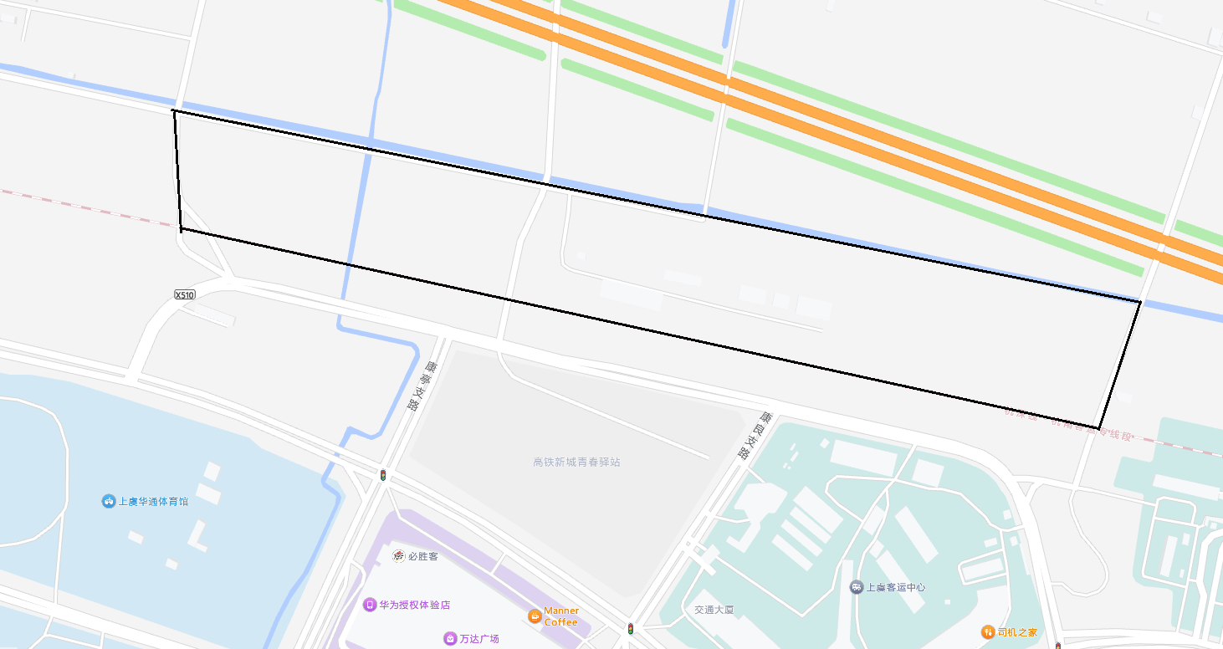

第二章 项目考核

考核项目 | 考核内容及评分标准 | 分值 | 得分 | 扣分
档案管理（20分） | 建立各种规章制度，如对员工管理制度;各工种作业人员的岗位责任制、安全作业规范等管理制度;车辆、设备、设施管理制度;各种内部(奖惩)考核制度等;建立必需的台账资料:内部巡查、各种考核(如对作业人员、车辆等考核)台账;安全管理台账;车辆出入登记台账等。 | 8 | 未做到的，每项扣1分
档案管理（20分） | 台账资料齐全，每月及时报送上月收运的垃圾来源、种类、数量等数据 | 12 | 未做到的，每项扣1分
人员管理（10分） | 工作人员分工明确，各司其职。 | 2 | 未做到的，本项不得分
人员管理（10分） | 工作人员特殊岗位需持证上岗 | 2 | 未做到的，本项不得分
人员管理（10分） | 工作人员服务态度良好，听从招标单位工作人员指挥 | 6 | 未做到的，每次扣1分
车辆管理（10分） | 运输车辆文明作业 | 3 | 被发现或遭投诉的，1次扣1分
车辆管理（10分） | 车容车貌整洁，密闭程度高 | 3 | 被发现或遭投诉的，1次扣1分
车辆管理（10分） | 各类证件放置车辆醒目位置，备查 | 2 | 未做到的，每发现一次扣0.5分
车辆管理（10分） | 车辆转运时需办理车辆通行证(交警、城管) | 2 | 每发现一车次，扣1分
垃圾处置（10分） | 按规定处置各类垃圾，每季度垃圾处置量不少于3750吨。 | 10 | 每少20吨，扣2分
污染管理  （18分） | 运输途中大面积撤漏，造成严重污染的 | 6 | 未做到的，每次扣1分
污染管理  （18分） | 车轮带泥、沿途抛撒，造成较大面积污染的 | 6 | 每发生一次扣1分
污染管理  （18分） | 临时垃圾处置中心，现场作业环境脏乱，废物直弃，污水直排 | 6 | 每发生一次扣1分
运行管理（4分） | 在规定时间内执行相关管理部门的有关规定  (如接到清运通知后及时清运，垃圾做到日产日清的) | 2 | 未做到的，每发生一次扣0.5分
运行管理（4分） | 按规定的时间、路线、地点运输的，按指定地点或主管部门指定的地点倾倒垃圾 | 2 | 未做到的，每发生一次扣0.5分，发生次数过多甲方可以不予支付当月运费
社会监督（20分） | 其他严重污染城市环境卫生且造成恶劣社会影响情形的 | 20 | 每发生一次扣20分
安全管理（8分） | 发生安全事故及时上报 | 8 | 未及时上报的,不得分;如果发生重大安全事故的，甲方有权单方面解除合同
其他 | 未根据项目要求配置相应数量的人员的 |  | 每发生一次扣10分/人并且处罚5000元。发生三次及以上的，在处罚标准基础上，甲方有权单方面解除合同
其他 | 因管理不当，造成上级部门批评、媒体报道等严重后果的 |  | 一次扣20分
其他 | 被上级纪委、监委、检察院传唤，存在行贿行为的 |  | 甲方有权单方面解除合同
其他 | 因管理不当，被群众信访的 |  | 区级信访每次扣5分，市级信访每次扣10分，省级及以上信访每次扣15分
合计 |  | 100
说明:
1、考核方案
(1)考核标准总分100分。
(2)综合考核分在90分以上(含 90分)的为优秀，拨付全额经费:
(3)综合考核分在90分(不含)以下的，每分扣除500元;
(4)月度考核扣分累计超过20分(不含20分)，即80分(不含)以下视为月度考核不合格。如年度合同期连续二个月度考核不合格的，采购人有权单方面解除合同，由此产生的后果由该中标人自行承担。
2、考核办法:考核由崧厦街道农业农村办每月1次不定期对临时垃圾处置中心相关工作进行考核。

第三章 付款方式及要求
一、付款方式
采购人在合同生效以及具备实施条件后7个工作日内向中标人支付合同金额的25%作为预付款，服务费按季度支付，每季度费用为合同金额的9.375%。
（1）根据考核结果和清运量（每季度清运量低于3750吨时则按实支付，若高于3750吨时则按中标价进行支付不予奖励），每季度后一个月内根据考核结果支付上季度费用，支付费用最高不超过季度费用的80%。（2）剩余季度费用的20%在满四季度后根据考核结果和清运量（若年清运量低于15000吨时则按实支付，若高于15000吨时则按中标价进行支付不予奖励）进行结算。
二、付款要求
中标人在收款之前，应向采购人提供等额、合法、有效的发票，采购人凭发票付款。如中标人未按约定提供发票的，采购人有权拒绝付款，直至收到中标人提交的相应发票为止，在此情况下，采购人不承担逾期付款违约责任。

